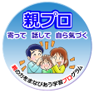
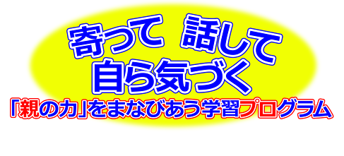
令和元年７月17日（水）
教材番号
オリジナル/No.１３

ワークライフバランス

介護

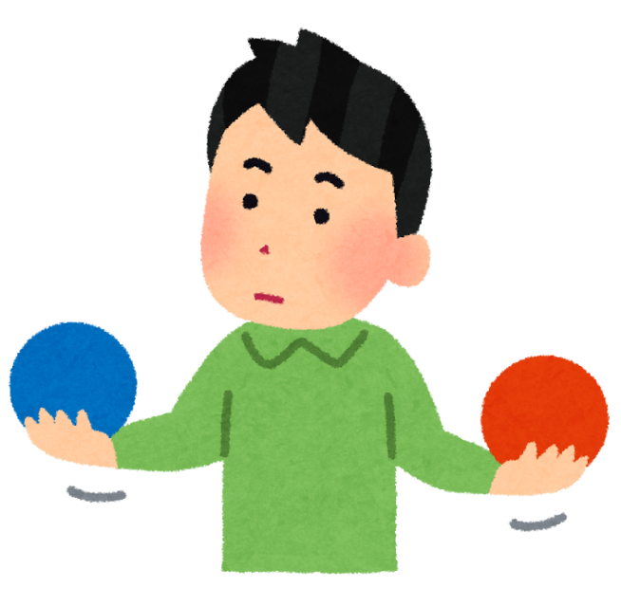
趣味
仕事
子育て
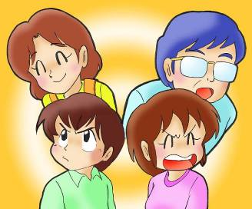
健康・休養
生活
仕事
地域生活
自己啓発

仕事と生活の調和を図り，相乗効果を生み出して，充実したライフスタイルをつくっていくために，どんな工夫ができるでしょうか。仲間とともに知恵を出し合い，一緒に考えてみましょう！

呉市文化振興課
自己紹介をしましょう。
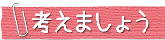
あなたにとっての
仕事(ワーク)と生活(ライフ)って
なんでしょう。
ワーク ×

グループで話し合いましょう

【テーマ】 わたしたちの『ワーク×○○○』について話そう！
趣味？家族？やっぱり仕事？
自分が自分らしく、自分で居られるものってなんだろう・・・？
“話し合ったことやその中から出てきた注目キーワード，感想を
えんたくんに書きましょう”

ワークライフバランスの実現にむけて
具体的な策がありますか？
あればえんたくんに書いて、目立つように囲んでおきましょう。

深めましょう。

【テーマ】それぞれのワークライフバランスが実現するとあなたはどんな風に変わると思いますか？

共有しましょう。

【テーマ】ワークライフバランスを実現するために、あなたが大切にしたいことはなんですか？ ワークシートに記入してみましょう。

参考資料

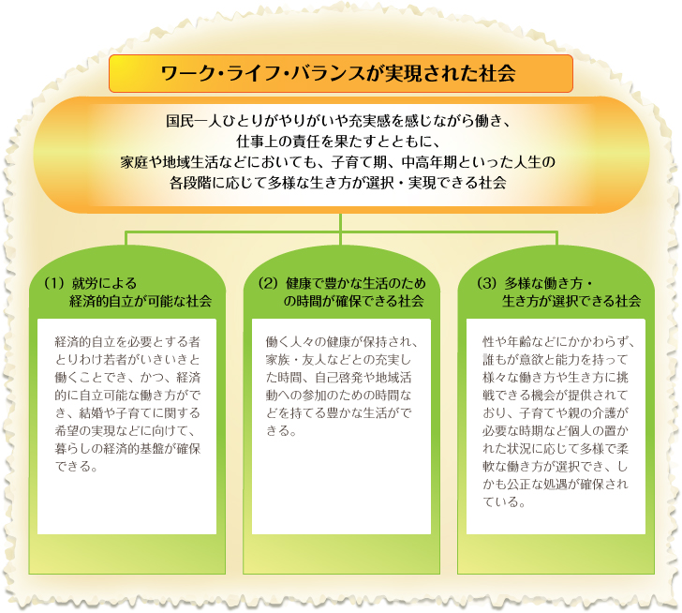
（％）

な
な
か
い
さ
価
職
い
た
っ
い
い
な
れ
あ
で
場

政府公告オンラインより

●仕事への満足感や充実感が，生活上の張り合いや自信をもたらします。また，家庭や地域における仕事以外の生活での豊かな体験や人間的な成長が，仕事での視野を広げ，効率的な働き方に気づく契機になると言われています。

生活（ライフ）

介 護
子育て
生きがい
充実・成長
家 事
効 果
自己啓発発
地域活動
好 循 環
効率性・生産性の向上
継続性・活力ある社会
仕 事
趣 味
休 養

仕事（ワーク）

●保育サービスの充実，男性の育児参加促進のための支援，多様な働き方に対応した子
育て支援の推進や職場の意識改革等，行政や企業等による社会整備が進められています。
ふりかえりシート
学習を振り返りましょう。
自分の中で，分かったこと，考えが変わったことがあれば，ふりかえりシートに書いてみましょう。
お問合せ
〒737-8501 呉市中央４丁目１－６ 呉市文化振興課 担当/ 園田，青木
TEL：0823-25-3519 FAX:0823-24-9807
E-mail：bunsin@city.kure.lg.jp

